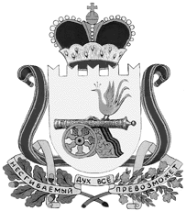

администрация муниципального образования
«Вяземский район» смоленской области

ПОСТАНОВЛЕНИЕ

от 20.01.2016 № 45

Об установлении доплаты
до минимальной заработной платы

Во исполнение регионального соглашения о минимальной заработной плате в Смоленской области от 24.12.2015 № 105/03-с

Администрация муниципального образования «Вяземский район» Смоленской области постановляет:

1. Установить работникам муниципальных учреждений и работникам рабочих специальностей органов местного самоуправления муниципального образования «Вяземский район» Смоленской области (далее – работники) доплату до минимальной заработной платы в Смоленской области, установленной региональным соглашением о минимальной заработной плате, заключенным в соответствии со статьей 133¹ Трудового кодекса Российской Федерации.
2. Разместить на официальном сайте Администрации муниципального образования «Вяземский район» Смоленской области.
3. Данное постановление распространяет свое действие на правоотношения, возникшие с 1 января 2016 года и действует по 31 декабря 2016 года.

Глава Администрации
муниципального образования
«Вяземский район» Смоленской области И.В. Демидова

